アーユーボワーン！ スヴァ・アルットアウルッドゥ・ウェーワー！
2008年12月31日
Sri Lanka report （08年12月号）

Vol. 7

【とぴっくす】
１.Nuwara Eliya Info
２.活動リポート（12月）
３.Sri Lanka culture
（こんにちは！新年、おめでとうございます！：シンハラ語でご挨拶）
お久しぶりです☆ 青年海外協力隊、スリランカ派遣の横山 亮です。
改めまして、明けましておめでとうございます。今年もよろしくお願いします。
いよいよ2009年が始まりましたね。去年の今頃は、駒ヶ根訓練所での生活が始まった頃。あれからもう一年が経つのかと思うと、時間の早さに驚くばかりです。とはいえ、泣いても笑っても二年間の協力隊活動。精一杯、頑張ります♪ それでは、今月（2008年12月）のSri Lanka Reportをお楽しみください☆

- Nuwara Eliya info（ヌワラエリヤって、どんな街？（その５）…X’masのご紹介）

(１)街では…
今月は、任地ヌワラエリヤのX’masについて一部ご紹介します。先月号では、あまりX’masのムードはないとお伝えしましたが、12月も半ばを過ぎると、街中に少しずつX’masの雰囲気が…。教会や市役所、スーパー、ベイカリーショップ等々の入り口、ショウィンドウにX’masの飾りが見られるようになりました。ヌワラエリヤはクリスチャンが少なくなく、市内の信仰施設のうち３割～４割は教会が占めていると思います（感覚的な割合ですが…）。また、ヌワラエリヤのX’masの特徴として、キリスト教の影響がかなり強い印象がありました。例として、X’masツリーの下にイエス・キリストの誕生のシーンを、人形を用いて再現している光景を多く目にしました。また、市内のスーパーにもX’masを祝う同様の垂幕（縦2ｍ×横4ｍ〔推定〕のかなり大き目サイズ）が飾られており、信仰色の強さを感じました。しかし、一般的にX’masを祝うのはクリスチャンの人たちで、後で市役所のスタッフに聞いて見たところ、その他の仏教徒、ヒンドゥー教徒、ムスリムたちは、小さなお子さんがいる家庭も含めて普段と変わらない休日を過ごした人が多かったようです。 （※ Sri Lankaではクリスマスは休日。）

(２)クリスチャンの家庭では…
今年のクリスマスは、普段から仲良くして頂いているタミル人家庭（クリスチャン）の御宅にお邪魔しました♪このパーティには、ご主人の兄弟・姉妹一家が各地より集まっての盛況なものでした。ご主人一家が食事の支度をしている間に、他の大人たちは談笑しながら少しずつお酒を愉しみ（特別な日なので）、子供たちは外で花火（爆竹がメイン）をして遊ぶ。食事が出来次第、お客さんの中で年長者から順に食事をしました。食事はライス＆カリーです☆ これだけは外せませんね。その後は家の中のあらゆる楽器を集めて、演奏しながら、歌いながら、踊る♪例えバイオリンを弾けなくても、弾いている振りをする。歌いながら、踊るのはスリランカ人の一般的なパーティスタイルですが、X’masというキリスト教の祭日でありながらも自分たちの文化を失わず、その場を楽しむスリランカの人たちに少し圧倒されつつも、楽しい一日を過ごさせて頂きました☆ 何はともあれ、Merry Christmas!!
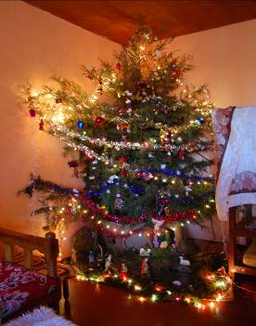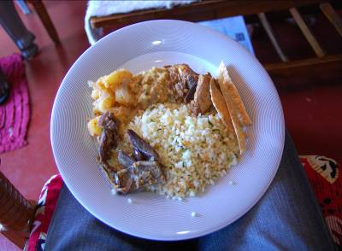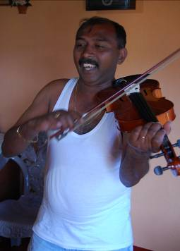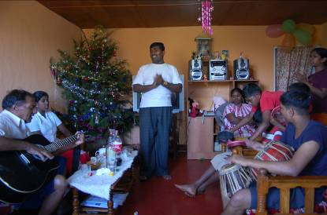
（Ｘ’mas tree☆） （食事はやっぱりライス＆カリー☆） （弾けないけど弾きます♪） （Ｘ’masソングを大合唱＆ダンス♪）
- 活動リポート（12月の活動）
今月で着任９ヶ月（赴任後８ヶ月）になりました。現在は、3つのフィールド（Bambarakele, Race course, Tea Estate Crèches）を中心に回っています。Bambarakeleは今月天候の良い日が増えてきたこともあり、新家屋建設工事が再開されました。Estate Crèches（託児所）は５施設のうち２つ（Naseby、Moon Plains）の施設改善プログラムが始まっています。Nasebyについては、改善計画プロポーザルを作成し、関係省庁に提出しました。
それでは、今月も活動の一部をご紹介致します☆

(１) Bambarakele（新家屋建設プロジェクト）
今月は天候の良い日が続き、新家屋建設工事も順調に進みました。現在は、前期建設予定の家屋の柱と壁を中心に作成。セメントとブロックを用い、区画した土地に柱と壁を立てていきます。家と家の間は壁一枚で区画されていきますが、スリランカの集合住宅、及び古い形式のショッピングモール等は同じような作り方をしているのをよく目にします。スリランカはインドプレート（岩盤）上に位置しますが、地震の発生源となる、プレートがプレートに入り込む海溝には当たっていないため、地震が起き難く、このような建築方法が用いられていると考えられます。この新家屋建設工事は全60家屋を6ヶ月間で作り終える予定になっています。省庁等の関係機関と連携しつつ、今後も工事の進捗状況を見守っていきたいと思っています。
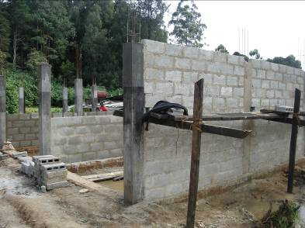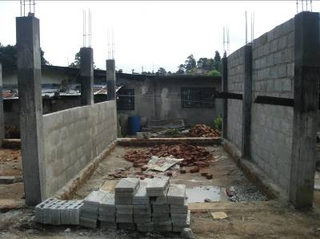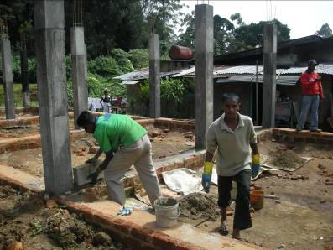
（鉄の棒とセメントとブロックで作ります） （正面から見ると…） （12月は学校が休みなので子供たちも作業）

(２) Crèches（お茶畑の託児所 環境改善プログラム）
今月は、施設環境が最も厳しいNasebyについて、これまでのヒアリングと実地調査の結果、Tea Estate Companyとの協議を基に新施設建設プロポーザルを作成し、関係省庁（Ministry of Community Development and Social Inequity Eradication）に提出しました。現在、経営難のTea Estate Company、及び低所得者居住区となる当該コミュニティからは資金的な援助は困難なため、新しい土地と建設時の人的支援を頂くことで協議が進んでおり、関係省庁には建設費についての援助を申請しました。
今回は、23日（水）に行われたTea Estate Company（Pedro Estate）が管轄する４施設の託児所の合同クリスマスコンサートが開催されましたので、写真を一部ご紹介します。きっと、日頃からたくさん練習してきたのでしょう。子供たちの歌や踊りはとても素敵で、思わず見入ってしまいました☆
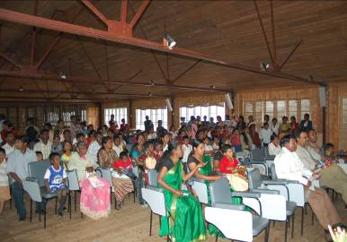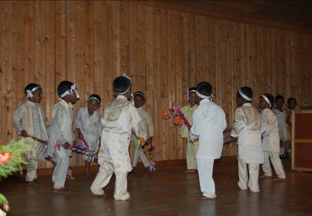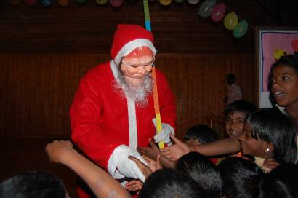
（Tea Estate Companyのオフィスで開催） （華麗なるダンスを披露♪） （サンタさんも登場。子供たち大興奮☆）

- Sri Lanka Culture （スリランカの文化をのぞいてみるコーナー☆）
さて、今月のテーマは食事（その6）☆ 今月の主役はスリランカ的クリスマスケーキ！（ちょっと見辛いですが、右写真参照♪）
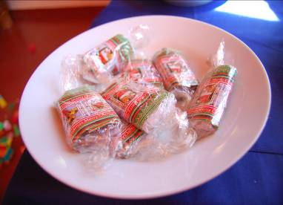
（クリスマスケーキ☆）
スリランカ的クリスマスケーキ（それとも、ヌワラエリヤだけなのかな…）は、私たちが思い描くケーキのイメージとは少し違います。恐らくですが、よく練り潰したイチジク（？）とクルミ、ピーナッツ、レーズン等を練り混ぜて、長方形に整えて、クリスマスの装飾入りの紙とセロハンに包んだものです。初めて食べたのは市内のTea Factoryでしたが、クリスマスの日には訪れたご家庭でも、その他のクリスチャンの家庭でも家で作っているそうです。ナッツとレーズンがよく合っていて、個人的にはとても好きです。少し冷やすと更に美味しい♪
2009年もどうぞ宜しくお願い致します。アーユーボワーン☆
JICA 青年海外協力隊（平成19年度4次隊）
スリランカ派遣 村落開発普及員 横山 亮
■Mail: yueliang501@hotmail.com
■Phone: 0779-736755

